Risiko- og Tilstandsvurdering

Risikovurdering
Formålet med risikovurderingen er at identificere hvilke grundvandsforekomster (GVF’er) med kontakt til målsatte vandløb der er i risiko for påvirkning fra forurenede lokaliteter (V1/V2). Metodikken anvender afstandsbaserede tærskler differentieret efter forureningskategori og filtrerer systematisk fra alle danske grundvandsforekomster ned til dem, hvor forureningsrisikoen er størst. Den overordnede metodik kan ses i figur #.
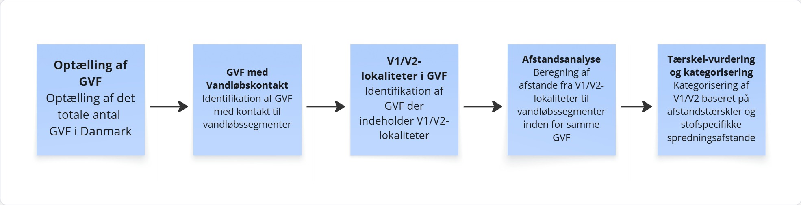

Figur #: Overblik over metodikken anvendt for risikovurderingen.

Inputdata
Analysen bygger på følgende datagrundlag. Data er opdateret til Vandplan 4 (VP4) [REFERENCE: VP4 kilde].
Tabel 1: Dataoverblik over input data til risiko- og tilstandsvurdering. Størstedelen af data er leveret af GEUS og opdateret til VP4. Data kan også findes på GEUS dataverse.
Datasæt | Beskrivelse | Kilde
Grundvandsforekomster (GVF) | GVF-polygoner fra Grunddata_results.gdb | GEUS (VP4)
Vandløbssegmenter | Vandløb med GVF-kontakt fra Grunddata_results.gdb | GEUS (VP4)
V1/V2-lokaliteter | Kortlagte forurenede grunde med stof- og brancheinformation (CSV) | MST / DKjord
V1/V2-geometrier | Polygongeometrier for lokaliteter (Shapefile) | MST / DKjord
GVD-rasters | Grundvandsdannelse (infiltration) i mm/år pr. DK-modellag, 100 × 100 m | GEUS / DK-model

Fra grundvandsforekomster til risiko-lokaliteter
Udgangspunktet for risikovurderingen er de 2.049 grundvandsforekomster i Danmark. Ikke alle grundvandsforekomster har kontakt til målsatte vandløb, og første filtreringstrin identificerer derfor de 547 GVF’er (27%) med dokumenteret vandløbskontakt.
Inden for disse grundvandsforekomster er der registreret 34.801 forurenede lokaliteter (V1 og V2) fordelt på 459 GVF’er. Disse lokaliteter kobles med deres geometrier og forureningsdata, herunder stoffer og aktivitets-/brancheinformation. Da en lokalitet kan påvirke flere grundvandsforekomster, genereres ca. 64.824 lokalitet-GVF kombinationer til videre analyse. De overordnede resultater for risikovurderingen kan ses i figur 1, hvor hvert trin beskrives yderligere i de kommende afsnit.
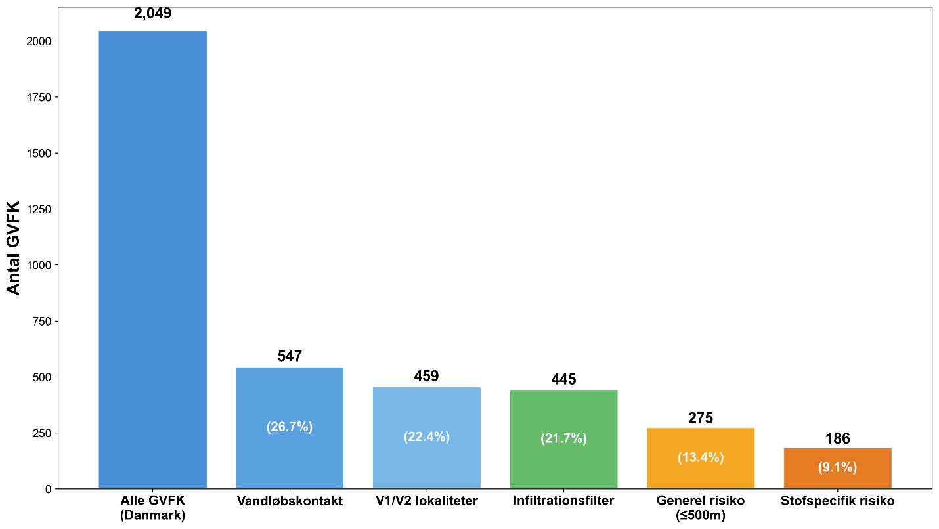
Figur 1: Søjlediagram der viser antal GVF’er og lokaliteter efter hvert filtreringstrin i risikovurderingen. I alt bliver 186 GVF sat i risiko og føres videre til tilstandsvurderingen.

Infiltrationsfiltrering
Før afstandsanalysen filtreres lokaliteter i opstrømningszoner fra. Fluxformlen (J = A × C × I) forudsætter nedadrettet grundvandsstrømning (positiv infiltration). I opstrømningszoner strømmer grundvand opad mod terræn, og forurening transporteres derfor ikke til vandløbet via infiltration. Disse lokaliteter er ikke relevante for risikovurderingen og fjernes fra analysen.
Datagrundlag: For hver lokalitet samples grundvandsdannelse (GVD) fra DK-modellens rasters (100×100m opløsning). Alle pixels der overlapper med lokalitetens polygon-geometri samples, med fallback til centroid-sampling for meget små polygoner.
Binær klassificering: Hver pixel-værdi konverteres til et binært flag (0 og 1) baseret på strømningsretning: negative værdier (0) indikerer opadrettet strømning (opstrømning), mens positive værdier (1) indikerer nedadrettet strømning (infiltration). Denne binære tilgang er valgt fordi GVD-rasterne fra DK-modellen ved lokalitetsskala kan udvise ekstreme variationer mellem nabopixels – eksempelvis -10.000 mm/år ved siden af +100 mm/år. Ved at fokusere på retningen af strømning frem for selve værdien undgås at sådanne artefakter påvirker klassificeringen.
Majoritetsafgørelse: Andelen af pixels med nedadrettet strømning beregnes for hver lokalitet. Hvis over 50% af pixels har positiv strømning, klassificeres lokaliteten som “nedadrettet” og beholdes i analysen. Lokaliteter med overvejende opadrettet strømning fjernes.
Resultat: Infiltrationsfiltreringen fjernede 15.083 kombinationer (23%) med opadrettet strømning (negative pixels), mens 49.741 kombinationer (77%) med nedadrettet strømning (positive pixels) fortsatte til afstandsanalysen. Dette svarer til 29.570 unikke lokaliteter (85% af originale) i 445 GVF’er.

Afstandsanalyse
For hver tilbageværende lokalitet-GVF kombination beregnes afstanden til nærmeste vandløbssegment. Afstanden måles fra kanten af lokalitetens polygon til det nærmeste punkt på et vandløbssegment inden for samme grundvandsforekomst. For lokaliteter der overlapper flere GVF’er (multi-GVF lokaliteter) beregnes en separat minimumsafstand for hver GVF-tilknytning, da vandløbssegmenterne kan variere mellem GVF’er.
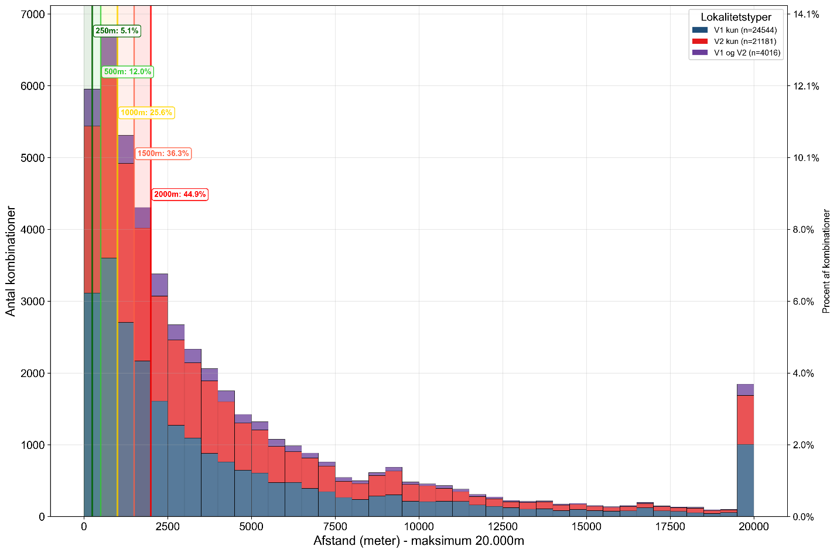
Figure 2: Histogram der viser fordelingen af afstande fra lokaliteter-gvf kombinationer til nærmeste vandløbssegment. Gennemsnitlig lokalitet-gvf afstand: 4.546 m, median: 2.357 m.

Afstandsbaseret vurdering
Den endelige del af risikovurderingen anvender en to-trinstilgang for lokaliteter med kvalificerende data. En lokalitet kvalificerer sig hvis den enten har registrerede stoffer i DKjord-databasen (kolonnen Lokalitetensstoffer ikke tom) eller identificeres som losseplads baseret på nøgleord i Aktivitet/Branche-felterne (fx 'losseplads', 'deponi', 'fyldplads'). Af de 49.741 kombinationer fra Step 4 har 25.601 (51,5%) kvalificerende data, mens 24.140 (48,5%) er "parkerede" lokaliteter uden stof- eller lossepladsdata.
- Generel 500m-screening: Alle lokaliteter med kvalificerende data inden for 500 m af et vandløbssegment identificeres som potentielt relevante. Parkerede lokaliteter (uden stof-/lossepladsdata) indgår ikke i denne optælling, men behandles separat.
- Stof-specifik vurdering: For samme lokaliteter anvendes differentierede afstandstærskler baseret på stofkategori.

Stof-specifik risikovurdering
Kategorisering af stoffer
Den stof-specifikke risikovurdering forudsætter en systematisk gruppering af forurenende stoffer i overordnede stofkategorier. Kategoriseringen er baseret på en række rapporter fra 2014 under titlen Jordforureningers påvirkning af overfladevand, som definerer repræsentative modelstoffer og tilhørende afstandstærskler for forskellige stofgrupper (delprojekt 2, Miljøprojekt nr. 1565).
Da DKjord-databasen indeholder et stort antal unikke stofnavne, er disse grupperet i 10 overordnede stofkategorier samt en supplerende ANDRE-kategori på baggrund af nøgleordsbaseret klassifikation. Hver kategori er tilknyttet en litteraturbaseret afstandstærskel, som anvendes til at vurdere, om en forurenet lokalitet ligger tilstrækkeligt tæt på et vandløbssegment til at kunne udgøre en potentiel risiko.
Losseplads-kategorien
Lossepladser behandles særskilt i risikovurderingen, da transport- og påvirkningsforhold for lossepladsforurening adskiller sig fra punktkilder med veldefinerede stoffer. Lokaliteternes klassifikation som LOSSEPLADS sker efter følgende hierarki:
- Substansbaseret klassifikation
Lokaliteter med registrerede lossepladsspecifikke stoffer (fx perkolat, methan eller deponigas) klassificeres direkte som LOSSEPLADS og tildeles en fast afstandstærskel på 100 m.
- Aktivitetsbaseret override
Lokaliteter identificeret som lossepladser via branche- eller aktivitetsnøgleord, men med registrerede stoffer fra andre kategorier (fx BTX’er eller pesticider), reklassificeres til LOSSEPLADS. For disse lokaliteter anvendes modificerede afstandstærskler, der afviger fra de generelle kategoritærskler (jf. Tabel #).
- Fallback-klassifikation
Lokaliteter med lossepladsrelaterede nøgleord i branche- eller aktivitetsfelter, men uden registrerede stoffer, klassificeres som LOSSEPLADS og tildeles en afstandstærskel på 100 m.
I den efterfølgende tilstandsvurdering anvendes lossepladsspecifikke standardkoncentrationer fra delprojekt 3 i Miljøprojekt nr. 1565 for de stofkategorier, hvor sådanne værdier er tilgængelige og validerede i lossepladskontekst.
Afstandstærskler
Den stof-specifikke risikovurdering baseres på litteraturafledte afstandstærskler, der er differentieret efter forureningskategori (Miljøprojekt nr. 1565, 2014). Stoffer med høj mobilitet og persistens (fx klorerede kulbrinter og pesticider) er tildelt afstandstærskler op til 500 m, mens stoffer med lav mobilitet og høj sorption (fx PAH’er) har væsentligt kortere tærskler, ned til 30 m.
Tabel #: Oversigt over anvendte afstandstærskler for alle stofgrupper undersøgt i dette projekt.
Kategori | Standard afstandstærskel | Losseplads-tærskel | Eksempler på stoffer
PAH’er | 30 m | — | Polycykliske aromatiske kulbrinter
BTX’er | 50 m | 70 m | Benzen, toluen, xylen, olieprodukter
Phenoler | 100 m | 35 m | Phenolforbindelser
Andre aromatiske | 150 m | — | Chlorbenzen, dichlorbenzen
Uorganiske forbindelser | 150 m | 50 m | Tungmetaller, salte
Chlorphenoler | 200 m | — | Klorerede fenolforbindelser
Polære | 300 m | — | MTBE, alkoholer, phthalater
Klorede kulbrinter | 500 m | 100 m | TCE, PCE, vinylchlorid, chloroform, 1,1,1-TCA
Pesticider | 500 m | 180 m | Herbicider, fungicider, insekticider
PFAS | 500 m* | — | Per- og polyfluoralkylstoffer
Losseplads | 100 m | — | Lossepladsperkolat, deponigas, methan

For kategorier, hvor der er defineret særskilte losseplads-tærskler, anvendes disse udelukkende for lokaliteter klassificeret som LOSSEPLADS. I øvrige tilfælde anvendes den standardiserede afstandstærskel for den pågældende stofkategori.
PFAS er inkluderet som selvstændig stofkategori i risikovurderingen med en foreløbig afstandstærskel på 500 m. Denne værdi fungerer som en konservativ placeholder, da litteraturbaserede afstandstærskler for PFAS endnu ikke er etableret. PFAS indgår derfor i den afstandsbaserede risikoscreening, men ikke i den efterfølgende tilstandsvurdering, da der ikke foreligger standardkoncentrationer for PFAS i den anvendte litteratur.
Beslutningslogik: For hver kombination af lokalitet, GVF og stofkategori vurderes afstanden til nærmeste vandløbssegment mod kategoriens tærskel. En kombination kvalificerer sig til tilstandsvurderingen hvis afstanden er mindre end eller lig med tærsklen. En lokalitet med flere stoffer kan derfor generere flere kvalificerende kombinationer – én pr. stofkategori der opfylder tærskelkravet.

Resultater: Risikovurdering
Den trinvise filtrering reducerer systematisk analyseomfanget og afgrænser fokusområdet:
Trin | GVF’er | Lokaliteter | Kombinationer
Alle GVF’er i Danmark | 2.049 | — | —
Med vandløbskontakt | 547 | — | —
Med V1/V2-lokaliteter | 459 | 34.801 | 64.824
Efter infiltrationsfilter | 445 | 29.570 | 49.741
Generel 500 m-screening | 275 | 2.812 | 3.030
Stofspecifik risikovurdering | 186 | 927 | 2.095
Den indledende afstandsbaserede screening på 500 m identificerer 3.030 lokalitet-GVF-kombinationer svarende til 2.812 unikke lokaliteter inden for 500 m af et vandløbssegment, fordelt på 275 GVF'er. Yderligere findes der 2.923 parkerede lokaliteter uden stofoplysninger indenfor 500 meter. Ved anvendelse af kategori-specifikke tærskelværdier identificeres 2.095 lokalitet-stof-GVF-kombinationer, fordelt på 927 unikke lokaliteter i 186 GVF'er. Dette er outputtet fra risikovurderingen som der efterfølgende udføres tilstandsvurdering på og filformattet samt vigtigste kolonner i den producerede datafil ses i tabel #. Denne fil indeholder alle lokalitet-stof-GVF-kombinationer der opfylder afstandskriteriet.
Table 1: Oversigt over den primære output fil fra risikovurderingen som er inputtet til tilstandsvurderingen.
Kolonne | Type | Eksempel / Interval
Lokalitet_ID | Tekst | f.eks. 101-00006
GVF | Tekst | f.eks. dkms_3645_ks
Site_Type | Kategorisk | V1, V2, V1 og V2
Qualifying_Substance | Tekst | f.eks. Tetrachlorethylen
Qualifying_Category | Tekst | f.eks. KLOREREDE_KULBRINTER
Distance_to_River_m | Decimaltal | 0 – 500 m
Category_Threshold_m | Decimaltal | 30 – 500 m
Within_Threshold | Boolean | True / False
Nearest_River_ov_id | Tekst | f.eks. DKRIVER7798
Nearest_River_ov_navn | Tekst | f.eks. Harrestrup Å, C
River_Segment_FIDs | Liste (;-separeret) | f.eks. 54906;54907;54908…
Lokalitetensstoffer | Liste (;-separeret) | f.eks. Benz[a]pyren; Tetrachlorethylen…
Lokalitetensbranche | Liste (;-separeret) | f.eks. Gasforsyning;Servicestationer…

Lokaliteter uden stofdata (“parkerede lokaliteter”)
Lokaliteter klassificeres som parkerede, hvis der ikke er registreret stoffer i DKjord-databasen (feltet Lokalitetens stoffer er tomt), og hvis der heller ikke forekommer lossepladsrelaterede nøgleord i branche- eller aktivitetsfelterne. Disse lokaliteter er overvejende V1-kortlægninger og repræsenterer ofte ældre registreringer med begrænset eller ufuldstændig dokumentation.

Metodiske begrænsninger
Parkerede lokaliteter kan ikke indgå i den stofspecifikke risikovurdering eller i den stofspecifikke tilstandsvurdering, da fluxberegninger forudsætter kendskab til stoftype for tildeling af standardkoncentrationer og MKK-værdier.

Effekt på GVF-dækning
Inklusion af parkerede lokaliteter inden for 500 m-tærsklen medfører en markant stigning i antallet af identificerede lokaliteter, men en mere begrænset stigning i antallet af berørte GVF’er:
Kategori | Antal lokaliteter | Antal GVF’er
Trin 5a – lokaliteter med stofdata (≤500 m) | 927 | 275
Parkerede lokaliteter (≤500 m) | +1.958 | +38
Total (inkl. parkerede) | 2.923 | 313
Ændring | +111 % | +13,8 %

Regional fordeling af parkerede lokaliteter (≤500 m):
Region | Antal parkerede lokaliteter | Andel
Region Syddanmark | 750 | 38,3 %
Region Midtjylland | 649 | 33,1 %
Region Nordjylland | 296 | 15,1 %
Region Sjælland | 140 | 7,2 %
Region Hovedstaden | 123 | 6,3 %
Total | 1.958 | 100 %
Analysen viser, at inddragelse af parkerede lokaliteter inden for 500 m-tærsklen øger antallet af potentielt berørte GVF’er fra 275 til 313 (+13,8 %), mens antallet af lokaliteter mere end fordobles fra 927 til 2.885 (+111 %). Den relativt begrænsede stigning i antallet af GVF’er (38 nye forekomster) indikerer, at mange parkerede lokaliteter er i GVF med lokaliteter, hvor der allerede foreligger lokaliteter med kvalificerende data.
Det besluttes IKKE at inddrage disse lokaliteter i den videre tilstandsvurdering på baggrund af de metodiske begrænsninger og ekstra usikkerheder vedhæftet disse parkerede lokaliteter.

Tilstandsvurdering
Tilstandsvurderingen kvantificerer forureningsflux fra de identificerede risiko-lokaliteter til vandsløbssegmenter og beregner blandingskoncentrationer i vandløbssegmenterne. Disse sammenlignes med miljøkvalitetskrav (MKK) for at identificere segmenter med potentiel overskridelse og dermed GVF’er i ringe tilstand.

Inputdata
Tilstandsvurderingen bygger på resultaterne fra risikovurderingen samt:

Datasæt | Beskrivelse | Kilde
Risiko-lokaliteter | Kvalificerede lokalitet–GVF–stof-kombinationer | Output fra risikovurdering
V1/V2-geometrier | Polygongeometrier til areal- og infiltrationsberegning | MST / DKjord
GVD-rasters | Grundvandsdannelse (infiltration) i mm/år, 100 × 100 m opløsning | GEUS / DK-model
Q-punkter | Vandføringsdata (Q05–Q95) fra Grunddata_results.gdb | GEUS (VP4)
Standardkoncentrationer | Litteraturbaserede stofkoncentrationer (90 %-fraktiler) | Miljøprojekt nr. 1565

Fluxberegning
Forureningsflux fra hver lokalitet beregnes ud fra formlen:
J = A × C × I
hvor J er flux (masse pr. tid), A er lokalitetsareal (m²), C er standardkoncentration (µg/L), og I er infiltrationsrate (mm/år).
Modelstof-scenarier: Da de fleste lokaliteter har mange stoffer registreret indenfor samme kategori, anvendes en scenariobaseret aggregering. Hver stofkategori har et sæt definerede modelstoffer med validerede standardkoncentrationer fra Delprojekt 3:
Kategori | Modelstoffer | Koncentration (µg/L) | MKK (µg/L)
BTX’er | Benzen, Olie C10–C25 | 400, 3.000 | 10, Ingen*
Klorede kulbrinter | 1,1,1-Trichlorethan, TCE (Trichlorethylen), Chloroform | 100, 42.000, 100 | 21,10,2.5
Andre aromatiske | Chlorbenzen | 100 | 0.3
Polære | MTBE, 4-Nonylphenol | 50.000, 9 | 100,3
Phenoler | Phenol | 1.300 | 7,7
Chlorphenoler | 2,6-dichlorphenol | 10.000 | 3,4
Pesticider | Mechlorprop, Atrazin | 1.000, 12 | 180,6
PAH’er | Fluoranthen | 30 | 0.0063
Uorganiske forbindelser | Arsen, Cyanid | 100, 3.500 | 4,310

Tabel X: Modelstoffer og tilhørende koncentrationer og miljøkvalitetskrav. Hver stofkategori anvender et eller flere modelstoffer med validerede standardkoncentrationer fra Delprojekt 3 (90% fraktiler). MKK-værdier er AA-EQS for ferskvand fra BEK nr. 102

Scenariehåndtering: Hvert modelstof-scenarie behandles separat gennem flux- og Cmix-beregningen. Ved tælling af påvirkede GVF’er aggregeres dog alle scenarier: en GVF tælles som påvirket hvis mindst ét scenarie viser MKK-overskridelse.
Eksempel: En lokalitet med 4 forskellige BTXER-stoffer genererer kun 2 flux-rækker: én for Benzen-scenariet og én for Olie-scenariet.

Flux-aggregering: For at undgå dobbelt-optælling grupperes data først på (Lokalitet, GVF, Vandløbssegment, Stofkategori). Dette sikrer at én lokalitet kun bidrager med én flux pr. modelstof pr. segment den påvirker.

Kategorier uden modelstoffer: LOSSEPLADS, PFAS og ANDRE har ingen definerede modelstoffer og filtreres derfor fra i fluxberegningen. Disse kategorier indgår i risikovurderingen men ikke i Cmix-beregningen. Standardkoncentrationerne stammer fra Delprojekt 3, Bilag D3 [REFERENCE: fuld reference til Delprojekt 3] og repræsenterer 90% fraktiler. For specifikke aktivitetstyper anvendes aktivitetsspecifikke koncentrationer hvor tilgængelige.
Infiltrationsværdier: Infiltrationsraten bestemmes ved sampling af GVD-rasters under hver lokalitet. Negative pixel-værdier sættes til 0, da kun positiv infiltration bidrager til transport mod vandløbet. En max-cap på 750 mm/år anvendes [GrundRisk: Metode til at estimere lertykkelse under jordforureninger, der er kortlagt på V1 og V2, 2016].

Blandingskoncentration og MKK-vurdering
For hvert vandløbssegment summeres flux fra alle bidragende lokaliteter, og blandingskoncentrationen (Cmix) beregnes:
Cmix = Σ Flux / Q
hvor Q er vandføringen (m³/s). Vurderingen udføres primært ved Q95. Cmix sammenlignes med miljøkvalitetskrav (MKK) baseret på AA-EQS for ferskvand fra BEK nr. 1022 af 25/08/2010 og BEK nr. 796/2023 for PFAS. En overskridelsesratio (Cmix/MKK) over 1 indikerer overskridelse af miljøkvalitetskrav.

Resultater: Tilstandsvurdering
Tilstandsvurderingen kvantificerer den beregnede påvirkning af vandløb fra kortlagte forurenede lokaliteter ved sammenstilling af stofspecifik flux, vandføring og miljøkvalitetskrav (MKK).
Den samlede analyse identificerer i alt 454 vandløbssegmenter med målbar stofpåvirkning. Af disse overskrider 224 segmenter gældende MKK under lavvandsscenariet (Q95). Påvirkningen kan henføres til 275 bidragende lokaliteter fordelt på 99 grundvandsforekomster (GVF’er).
Metrik | Værdi
Vandløbssegmenter med stofpåvirkning | 454
Segmenter med MKK-overskridelse (Q95) | 224
Bidragende lokaliteter | 275
Påvirkede GVF’er | 99
Højeste Cmix/MKK-forhold | 10.337×
Median Cmix/MKK-forhold | 11,2×

Antallet af vandløbssegmenter med MKK-overskridelse varierer markant med det anvendte vandføringsscenarie:
Scenarie | Segmenter med overskridelse | Beskrivelse
Q95 | 224 | Lav vandføring
Q50 | 164 | Median vandføring
Q05 | 86 | Høj vandføring

Ved lav vandføring (Q95) er fortyndingen begrænset, hvilket resulterer i det højeste antal overskridelser. I alt 86 segmenter overskrider MKK uanset vandføringsscenarie, hvilket indikerer robuste og vandføringsuafhængige påvirkninger.
Overskridelserne er ujævnt fordelt på stofkategorier, både med hensyn til udbredelse og alvorlighed:
Stofkategori | Segmenter | Maks. ratio | Median ratio
Klorede kulbrinter | 131 | 10.334× | 5,8×
Polære | 31 | 2.899× | 7,3×
Uorganiske forbindelser | 30 | 148× | 2,9×
Pesticider | 26 | 118× | 2,7×
BTX’er | 21 | 203× | 3,7×
PAH’er | 18 | 3.774× | 24,9×
Chlorphenoler | 7 | 6.227× | 33,9×
Phenoler | 3 | 357× | 8,8×

De højeste overskridelsesforhold (op til 10.337×) kan primært tilskrives en kombination af:
- lav vandføring under Q95-scenariet,
- høje standardkoncentrationer for visse modelstoffer, og
- akkumulering af flux fra flere lokaliteter til samme vandløbssegment.
Figur # illustrerer overskridelser af MKK fordelt på stofkategorier ved Q95. Figuren sammenholder to centrale dimensioner:
- Udbredelse (søjler, venstre akse): Antal unikke vandløbssegmenter med MKK-overskridelse pr. stofkategori.
- Alvorlighed (linje, højre akse): Median overskridelsesratio (Cmix/MKK) vist på logaritmisk skala.
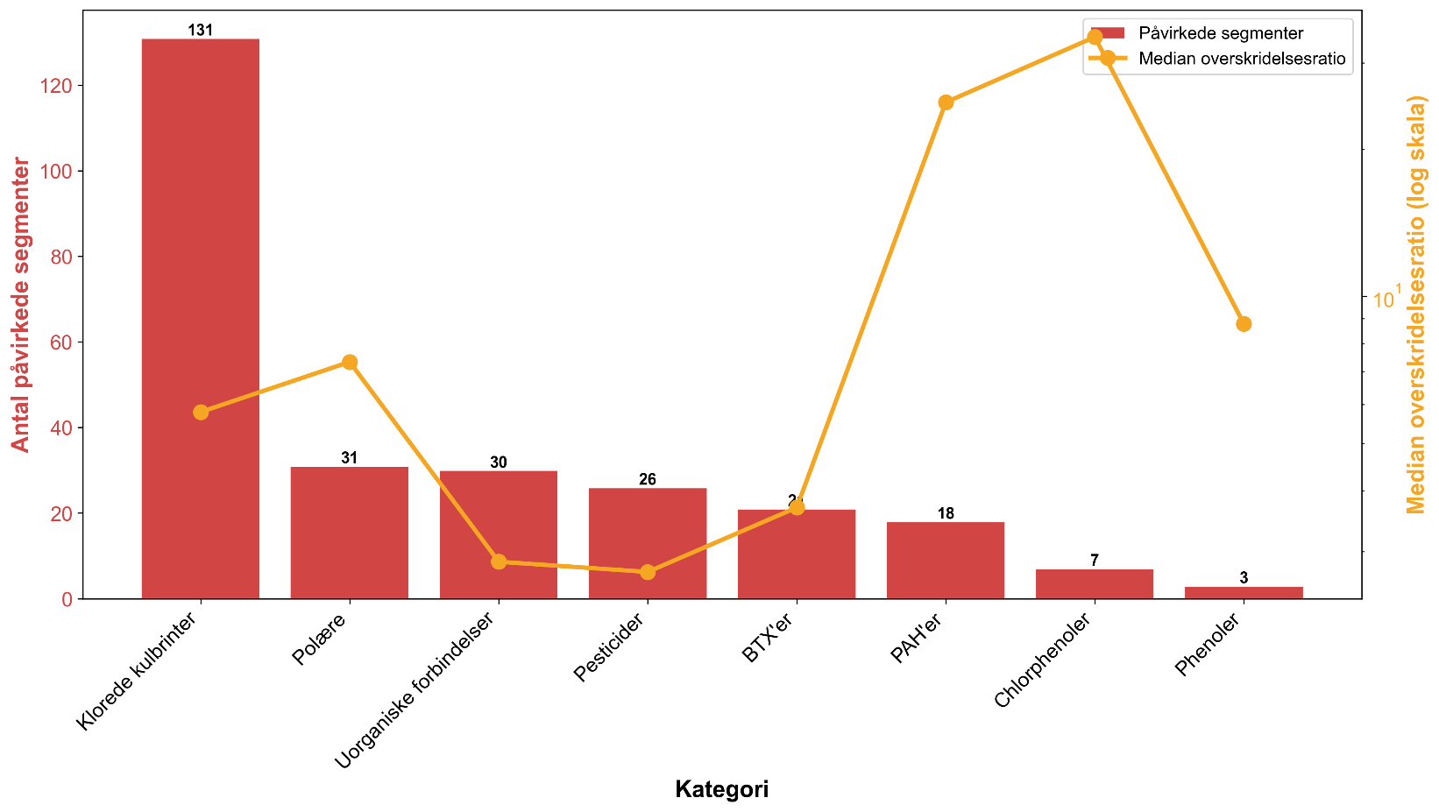
Figuren tydeliggør forskellen mellem stofkategorier, der påvirker mange segmenter med moderate overskridelser, og kategorier med færre, men typisk meget høje overskridelser. Klorede kulbrinter udgør den mest dominerende kategori både i antal påvirkede segmenter og i median alvorlighed, mens PAH’er og chlorphenoler påvirker færre segmenter, men med markant højere typiske overskridelser. For disse kategorier kan høje medianværdier delvist være drevet af enkelte ekstreme tilfælde (“outliers”) relateret til de ovennævnte tre faktorer.

Det endelige outputdatasæt samler alle lokalitet–GVF–stof–vandløbssegment-kombinationer, der bidrager til beregnede koncentrationer og eventuelle overskridelser af miljøkvalitetskrav (MKK) i vandløb. Datasættet udgør grundlaget for den stof-specifikke tilstandsvurdering og efterfølgende analyse af udbredelse og alvorlighed.
Hver række repræsenterer en unik kombination af lokalitet, stofkategori (og modelstof), vandløbssegment og vandføringsscenarie
Table 2 endelig output fra tilstandsvurderingen
Kolonne | Type | Eksempel / Interval
Lokalitet_ID | Tekst | f.eks. 815-00617
GVF | Tekst | f.eks. dkmj_983_ks
Qualifying_Category | Kategorisk | KLOREREDE_OPLØSNINGSMIDLER, PESTICIDER, etc.
Qualifying_Substance | Tekst | f.eks. KLOREREDE_OPLØSNINGSMIDLER__via_Trichlorethen
Pollution_Flux_kg_per_year | Decimaltal | 0 – 4.373 kg/år
Cmix_ug_L | Decimaltal | 0,1 – 103.344 µg/L
MKK_ug_L | Decimaltal | 0,1 – 10 µg/L
Exceedance_Ratio | Decimaltal | 1 – 10.337 (Cmix/MKK)
Flow_Scenario | Kategorisk | Q95, Q90, Q50, Q10, Q05
Flow_m3_s | Decimaltal | 0 – 25 m³/s
Nearest_River_ov_id | Tekst | f.eks. DKRIVER3405
River_Segment_Name | Tekst | f.eks. Hjulrenden
Distance_to_River_m | Decimaltal | 0 – 500 m

Usikkerheder og forbehold (MÅSKE AFSNIT ELLER NOGET???)
Resultaterne er behæftet med usikkerheder på flere niveauer:

Data-kvalitet
V1/V2-registreringer: Historiske data med varierende detaljeringsgrad. Stoffordelingen afhænger af korrekt nøgleordsmatch i kategoriseringen.
Geometrivaliditet: Analysen forudsætter gyldige polygon-geometrier for lokaliteter. Fejl i geometrier kan påvirke både infiltrationssampling og afstandsberegninger.

Metodiske antagelser
Afstandstærskler: Litteraturbaserede, generaliserede værdier og ikke stedspecifikke. Tærsklerne repræsenterer typiske transportafstande men kan variere betydeligt afhængigt af lokale hydrogeologiske forhold.
Standardkoncentrationer: Worst-case koncentrationer (90% fraktiler) fra Delprojekt 3 anvendes generelt. Disse er ikke site-specifikke og kan overvurdere faktiske koncentrationer.
Infiltrationsfilter: Binær klassificering baseret på majoritetsafgørelse (>50% nedadrettede pixels). Lokaliteter tæt på 50%-tærsklen har blandet strømningsretning og kan have betydelig lokal opstrømning, hvilket gør klassificeringen usikker.
Cap-værdi for infiltration: Max-cap på 750 mm/år [REFERENCE: kilde til cap-værdi] anvendes for at filtrere ekstreme værdier. Højere værdier kan både repræsentere reelle forhold (høj nedbør, permeabel geologi) eller være data-artefakter.

Spatial heterogenitet
Store lokaliteter kan dække områder med fundamentalt forskellige hydrogeologiske forhold. Den binære infiltrationsklassificering antager at én overordnet klassificering er meningsfuld for hele lokaliteten, selvom der kan være betydelig variation internt.
Små lokaliteter samples med få pixels, hvilket giver højere usikkerhed på både majoritetsafgørelse (ét pixel kan tippe resultatet) og gennemsnitlig infiltration (mindre repræsentativ for området).

Konservative tilgange
Metodikken anvender flere konservative antagelser for at undgå at undervurdere risikoen:
- Multi-GVF-tilgang: Bevarer alle potentielt påvirkede GVF’er. En lokalitet med tilknytning til flere GVF’er tæller med i alle, selvom den primære påvirkning sandsynligvis kun sker via én.
- Sites uden rasterdata: Bevares i analysen (fremfor at filtreres) som konservativ tilgang.
- Q95 (lavvandsvandføring): Sikrer vurdering under kritiske forhold med lav fortynding, men repræsenterer ikke gennemsnitlige forhold.

